Nom de naissance | ◆ | MAYEUX
Nom d’usage | ◆ | MAYEUX
Prénom | ◆ | Bruno
Adresse | ◆ | 10 rue de l’école  62120 RELY

Titre professionnel visé
TP-01281m03 Concepteur Développeur d’Applications
Modalité d’accès :
☒ | Parcours de formation
☐ | Validation des Acquis de l’Expérience (VAE)

Présentation du dossier
Le dossier professionnel (DP) constitue un élément du système de validation du titre professionnel. Ce titre est délivré par le Ministère chargé de l’emploi.
Le DP appartient au candidat. Il le conserve, l’actualise durant son parcours et le présente obligatoirement à chaque session d’examen.
Pour rédiger le DP, le candidat peut être aidé par un formateur ou par un accompagnateur VAE.
Il est consulté par le jury au moment de la session d’examen.
Pour prendre sa décision, le jury dispose :
- des résultats de la mise en situation professionnelle complétés, éventuellement, du questionnaire professionnel ou de l’entretien professionnel ou de l’entretien technique ou du questionnement à partir de productions.
- du Dossier Professionnel (DP) dans lequel le candidat a consigné les preuves de sa pratique professionnelle
- des résultats des évaluations passées en cours de formation lorsque le candidat évalué est issu d’un parcours de formation
- de l’entretien final (dans le cadre de la session titre).

[Arrêté du 22 décembre 2015, relatif aux conditions de délivrance des titres professionnels
du ministère chargé de l’Emploi]

Ce dossier comporte :
- pour chaque activité-type du titre visé, un à trois exemples de pratique professionnelle ;
- un tableau à renseigner si le candidat souhaite porter à la connaissance du jury la détention d’un titre, d’un diplôme, d’un certificat de qualification professionnelle (CQP) ou des attestations de formation ;
- une déclaration sur l’honneur à compléter et à signer ;
- des documents illustrant la pratique professionnelle du candidat (facultatif)
- des annexes, si nécessaire.
Pour compléter ce dossier, le candidat dispose d’un site web en accès libre sur le site.
 |  | http://travail-emploi.gouv.fr/titres-professionnels

Sommaire
Pratique professionnelle

Intitulé de l’activité-type n° 1 : Concevoir et développer des composants d'interface utilisateur en intégrant les recommandations de sécurité CP-002567 |  | p. | 5
 | ◆ Intitulé de l’exemple n° 1 Gestion de Stock p. | p. | 5
 | ◆ Intitulé de l’exemple n° 2 Logicamp p. | p. | 8
 | ◆ Intitulé de l’exemple n° 3 Projet convention p | p. | 11
Intitulé de l’activité-type n° 2 : Concevoir et développer la persistance des données en intégrant les recommandations de sécurité CP-002568 |  | p. | 14
 | ◆ Intitulé de l’exemple n° 1 Green Village p. | p. | 14
 | ◆ Intitulé de l’exemple n° 2 Bibliothèque p. | p. | 16
 | ◆ Intitulé de l’exemple n° 3 Gestion de Réunion p | p. | 18
Intitulé de l’activité-type n° 3 : Concevoir et développer une application multicouche répartie en intégrant les recommandations de sécurité CP-002569 |  | p. | 22
 | ◆ Intitulé de l’exemple n° 1 Conception Gestion de réunion p. | p. | 22
 | ◆ Intitulé de l’exemple n° 2 Villes Multicouches p. | p. | 25
 | ◆ Intitulé de l’exemple n° 3 Météo p | p. | 27
Déclaration sur l’honneur |  | p. | 29

pratique
professionnelle

Activité-type | 1 | Concevoir et développer des composants d'interface utilisateur en intégrant les recommandations de sécurité
Exemple n°1  |  | Application « Gestion De stock »
1. Décrivez les tâches ou opérations que vous avez effectuées, et dans quelles conditions :

Le but de cette application desktop est de réaliser une gestion de stock. L’écran d’accueil permet d’accéder à 3 CRUD (Ajout – Suppression – modification) qui permettent la gestion des produits, gestion des catégories, gestion des types de produits.
Voici les vues de la partie gestion des produits :
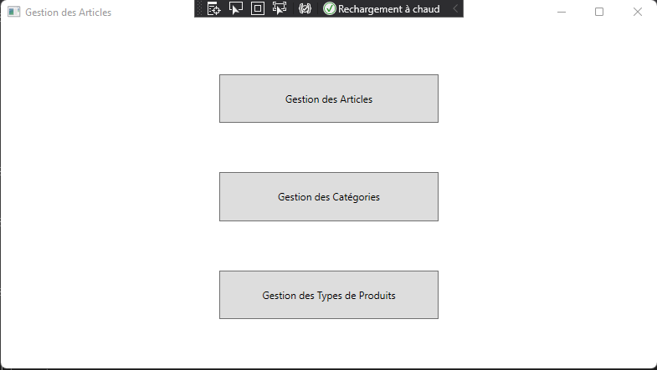

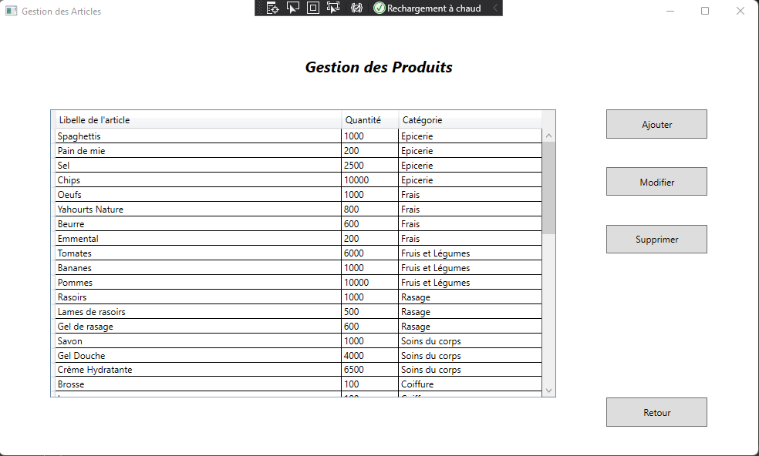
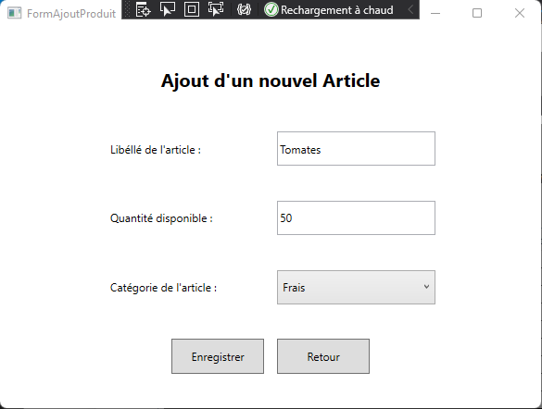
2. Précisez les moyens utilisés :
Cette application a été réalisée en C# avec l’IDE VS.
3. Avec qui avez-vous travaillé ?
J’ai travaillé seul sur ce projet.
4. Contexte
Nom de l’entreprise, organisme ou association  |  |  |  | AFPA
Chantier, atelier, service | ◆ | AFPA
Période d’exercice | ◆ | Du | 02/12/2021 |  | au | 03/12/2021

Activité-type | 1 | Concevoir et développer des composants d'interface utilisateur en intégrant les recommandations de sécurité
Exemple n°2  |  | Logicamp
1. Décrivez les tâches ou opérations que vous avez effectuées, et dans quelles conditions :

Cette application web a pour but la gestion des clients des emplacements et des réservations d’un camping. L’utilisateur se connecte à l’application. Si celui-ci a le rôle « Admin », il a la possibilité de créer un utilisateur, créer un emplacement ainsi que d’enregistrer une réservation. Sil il a le rôle utilisateur, celui-ci ne pourra que créer les clients et enregistrer les réservations. Niveau sécurité, les inputs sont protégés par des regex, le mot de passe en base de données est crypté. Une aide à la saisie de mot de passe a été mise en place à l’inscription.

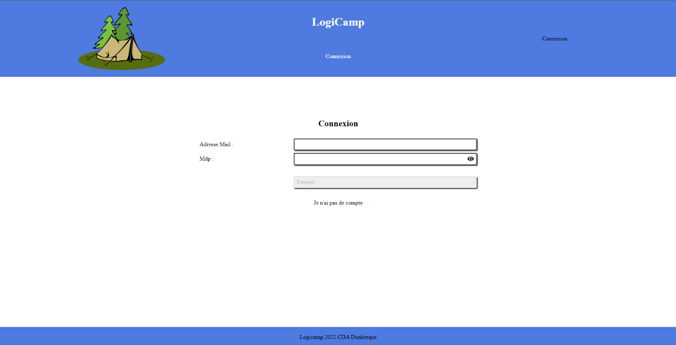
Ecran de connexion :

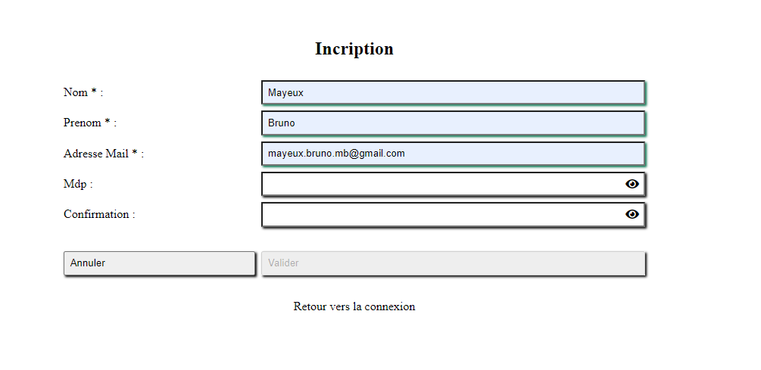
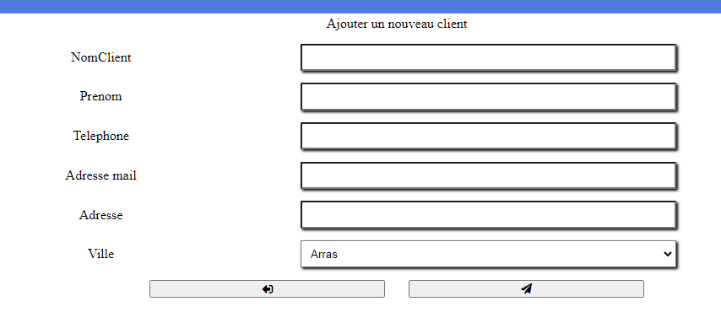
Ecran d’ajout d’un nouveau client et de la liset client

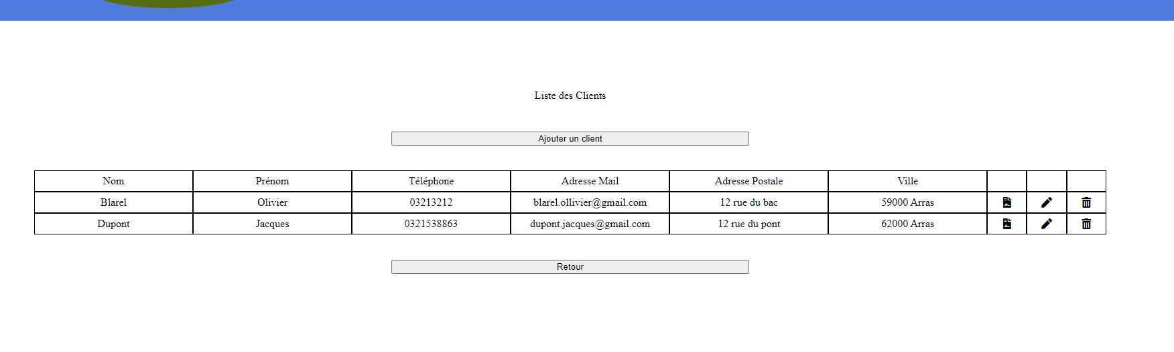
2. Précisez les moyens utilisés :
Pour réaliser cette application j’ai utilisé :
- HTML
- CSS
- JS

3. Avec qui avez-vous travaillé ?
Pour ce projet j’ai travaillé seul.
4. Contexte
Nom de l’entreprise, organisme ou association  |  |  |  | AFPA
Chantier, atelier, service | ◆ | AFPA
Période d’exercice | ◆ | Du | 04/01/2022 |  | au | 05/01/2022

Activité-type | 1 | Concevoir et développer des composants d'interface utilisateur en intégrant les recommandations de sécurité
Exemple n°3  |  | Projet Conventions
1. Décrivez les tâches ou opérations que vous avez effectuées, et dans quelles conditions :
Dans le cadre d’un projet de groupe ayant pour but la gestion des conventions de stage pour l’AFPA, j’ai été amené à développer l’interface formateur de cette application.
Cette interface peut être utilisée par le formateur ou le personnel administratif.
Voyons tout d’abord le cas de l’utilisation par un formateur.
Lorsque le formateur se connecte à l’application, il arrive automatiquement sur cette interface.
Le select intitulé « formation » contient la ou les formations dispensées par ce dernier. Le select « numéro d’offre » contient toutes les sessions correspondantes à cette formation. Lorsqu’il sélectionne une session, il a la possibilité d’afficher la liste des stagiaires. Dans ce cas, un appel API est lancé afin de récupérer les infos en base de données. Celle-ci nous les retourne sous la forme d’un tableau JSON contenant pour chaque stagiaire : le nom le prénom les id des stages pour chaque période ainsi que l’état d’avancement de la convention. A partir de ce tableau, la partie JavaScript va générer automatiquement la Dom afin d’afficher la liste des stagiaires sous la forme d’un tableau avec les différentes périodes de stage.
Pour chaque période de stage, l’état d’avancement de la convention du stagiaire est matérialisé par un point de couleur. Noir – Rouge – Orange – Jaune – Vert. Lorsque la convention est prête à être éditée, le point de couleur est remplacé par une coche verte et la case devient cliquable afin de lancer la génération du pdf.
A partir de cette interface, le formateur a également la possibilité de modifier les objectifs pour chaque période de stage.
Lorsqu’il clique sur le bouton « Objectif PAE » un appel API est lancé afin d’obtenir les informations des différentes périodes de stage de cette session. L’API retourne un tableau JSON contenant les dates de début et de fin de PAE, l’objectif de la PAE ainsi que son id. En fonction de ce tableau, la partie JavaScript génère la DOM pour l’affichage de la page.
Lorsque le formateur commence à modifier le texte de l’objectif de la PAE, le bouton « Sauvegarder » apparait automatiquement. En cliquant sur ce dernier, les modifications sont envoyées à la base de données et le bouton disparait.
Si l’interface est utilisée par une personne de l’administration, le fonctionnement reste identique sauf que le select « Formation » Contiendra la liste de toutes les formations du centre.
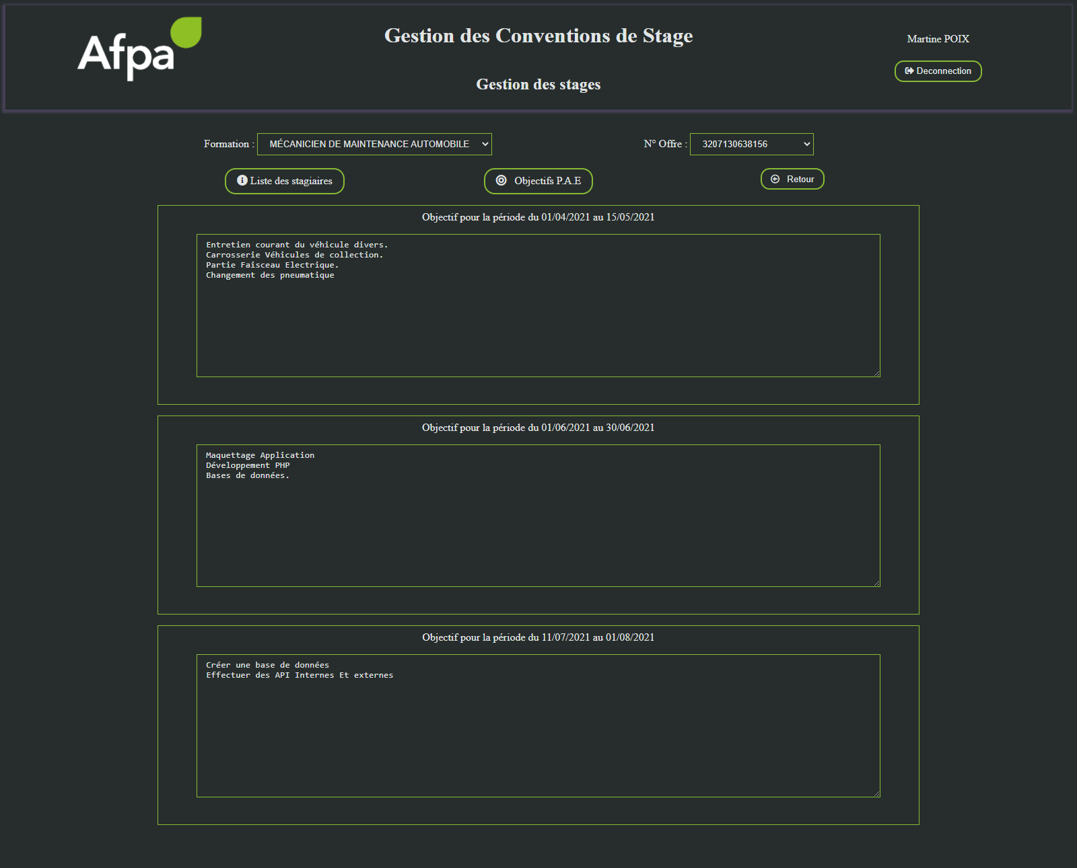
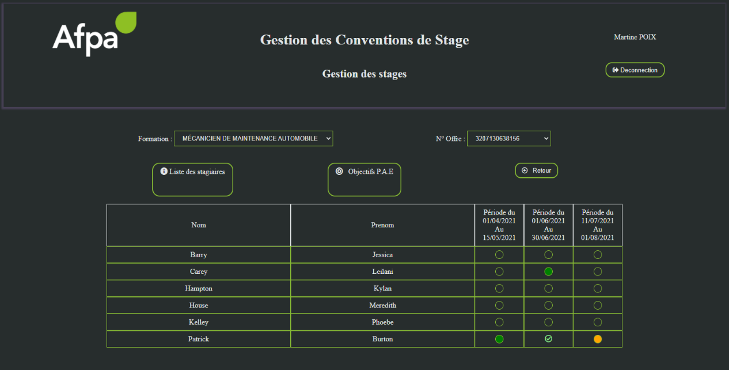

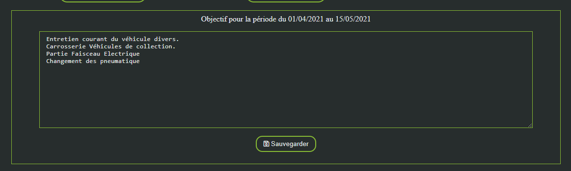

2. Précisez les moyens utilisés :
Pour ce projet d’équipe, nous avons utilisé le git et Trello.
Pour le développement, j’ai utilisé les langages suivants :
- HTML - CSS
- JavaScript
- VS Code
J’ai également réalisé les appels API à l’aide d’Ajax.
3. Avec qui avez-vous travaillé ?
Ceci est un projet de groupe. Mais j’ai réalisé l’interface formateur seul.
4. Contexte
Nom de l’entreprise, organisme ou association  |  |  |  | AFPA
Chantier, atelier, service | ◆ | AFPA
Période d’exercice | ◆ | Du | 01/02/2021 |  | au | 13/02/2021

Activité-type | 2 |  |  | Concevoir et développer la persistance des données en intégrant les recommandations de sécurité
Exemple n°1  |  |  |  | Base de données « Green Village »
1. Décrivez les tâches ou opérations que vous avez effectuées, et dans quelles conditions :
Le but de cette application est d’informatiser les commandes et ventes d’un distributeur de matériel de musique. La partie desktop de cette application permettra de gérer la liste des clients, les catégories et sous catégories de produits, la liste des produits et le contenu des paniers clients. Chaque commercial gère son portefeuille de clients.
Dans le cadre de la conception de la base de données de cette application, nous avons mis en place le mcd suivant :

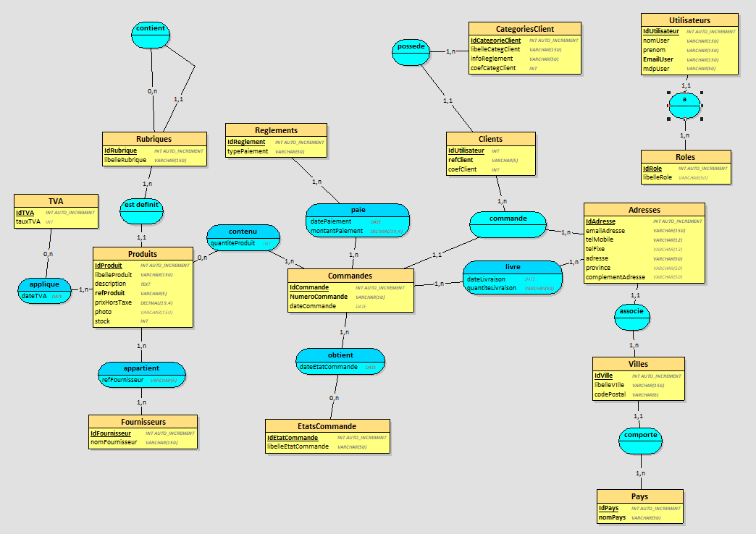
2. Précisez les moyens utilisés :
Cette partie a été réalisé avec le logiciel « Looping » qui permet la conception de la base de données (MCD et MLD) selon la méthode Merise.

3. Avec qui avez-vous travaillé ?
Projet Collectif
4. Contexte
Nom de l’entreprise, organisme ou association  |  |  |  |  |  | AFPA
Chantier, atelier, service |  | ◆ | AFPA
Période d’exercice |  | ◆ | Du |  | 20/12/2021 |  | au | 05/01/2022

Activité-type |  | 2 |  |  |  | Concevoir et développer la persistance des données en intégrant les recommandations de sécurité
Exemple n°2  |  |  |  |  |  | Base de données « Gestion de bibliothèque »
1. Décrivez les tâches ou opérations que vous avez effectuées, et dans quelles conditions :
Le but de cette application est d’automatiser la gestion d’une bibliothèque. Grâce au système informatique, l’abonné pourra retrouver un livre dans les rayons en connaissant son titre. Il a la possibilité de retirer le livre si un exemplaire est disponible, ou de le réserver le cas échéant. Au niveau de la bibliothèque, une gestion de fichier clients sera réalisée ainsi qu’un suivit des livres (date de prêt et de retour, état de dégradation des différents livres…). Afin de créer la base de données de cette application, nous avons conçu le mcd situé dans la partie Informations Complémentaires page : .

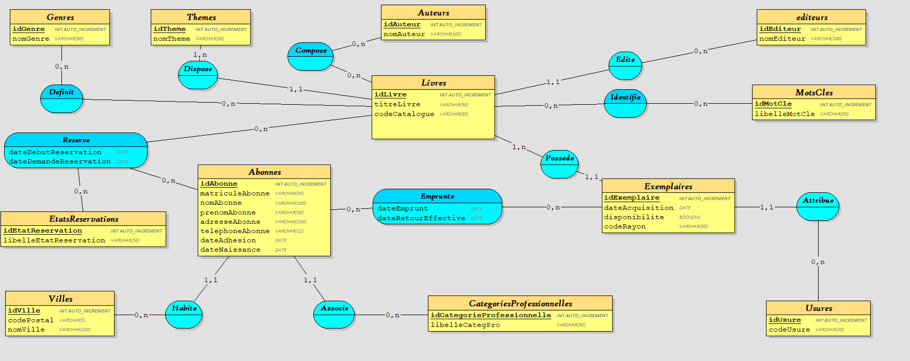
2. Précisez les moyens utilisés :
Cette partie a été réalisé avec le logiciel « Looping » qui permet la conception de la base de données (MCD et MLD) selon la méthode Merise.
3. Avec qui avez-vous travaillé ?
Projet collectif

4. Contexte
Nom de l’entreprise, organisme ou association  |  |  |  |  |  |  |  |  | AFPA
Chantier, atelier, service |  |  |  | ◆ | Projet Collectif
Période d’exercice |  |  |  | ◆ | Du |  |  | 18/10/2021 |  | au | 18/10/2021

Activité-type |  | 2 |  |  |  | Concevoir et développer la persistance des données en intégrant les recommandations de sécurité
Exemple n°3  |  |  |  |  |  | Base de données « Gestion de réunion »
1. Décrivez les tâches ou opérations que vous avez effectuées, et dans quelles conditions :
Dans le cadre d’un exercice de gestion de projet, notre équipe a réfléchi à une application de gestion de réunion. L’utilisateur pourra par le biais d’une connexion sécurisée à son compte utilisateur de visualiser son planning de réunion, créer des réunions, de les animer ou d’y participer. L’application permettre de retrouver les comptes-rendus des réunions antérieures. Une gestion et partage de documents seront intégrés à l’application. La conception nous a amenée aux documents suivants :

Le dictionnaire de données :
Ce document permet sous forme de tableau de recenser tous les attributs présents dans les différentes entités de la base de données, de définir leur type ainsi qu’une description de ce qu’ils définissent.

Voici un extrait du dictionnaire de données :

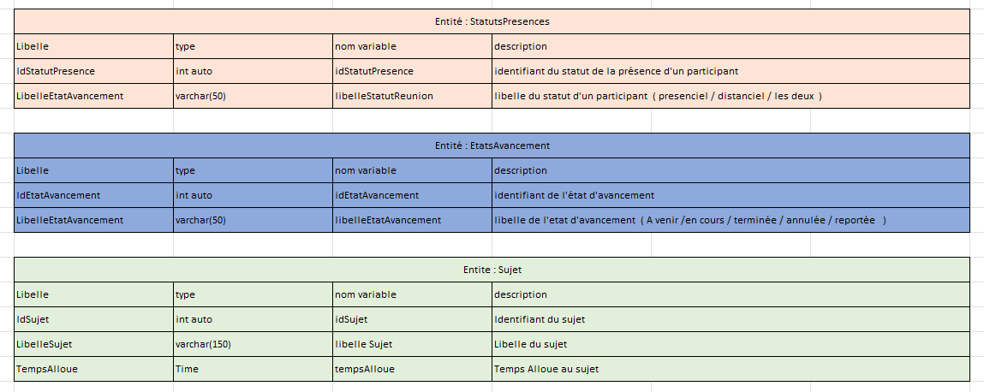

A la suite de ce dictionnaire de données, nous avons créé le modèle conceptuel de données ou MCD qui est une représentation graphique qui permet de comprendre comment les éléments sont liés entre eux

Voici le mcd de notre application :

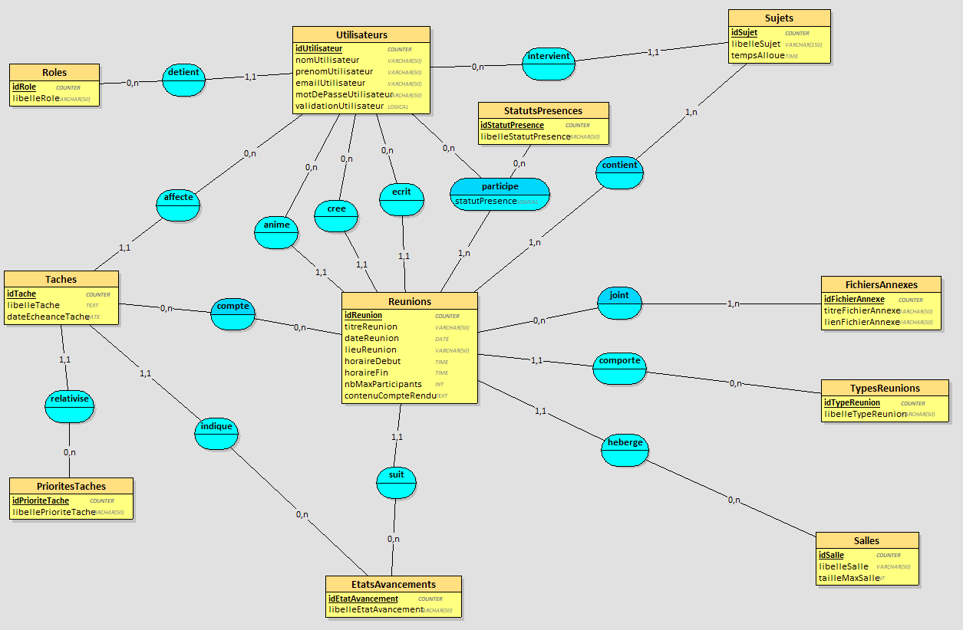

Puis de ce MCD découle Le Modèle Logique de données. Dans ce graphique, les entités deviennent des tables, on y retrouve les différentes clés primaires et étrangères issues de cardinalités, ainsi que les tables associatives.

Voici le MLD de notre application :

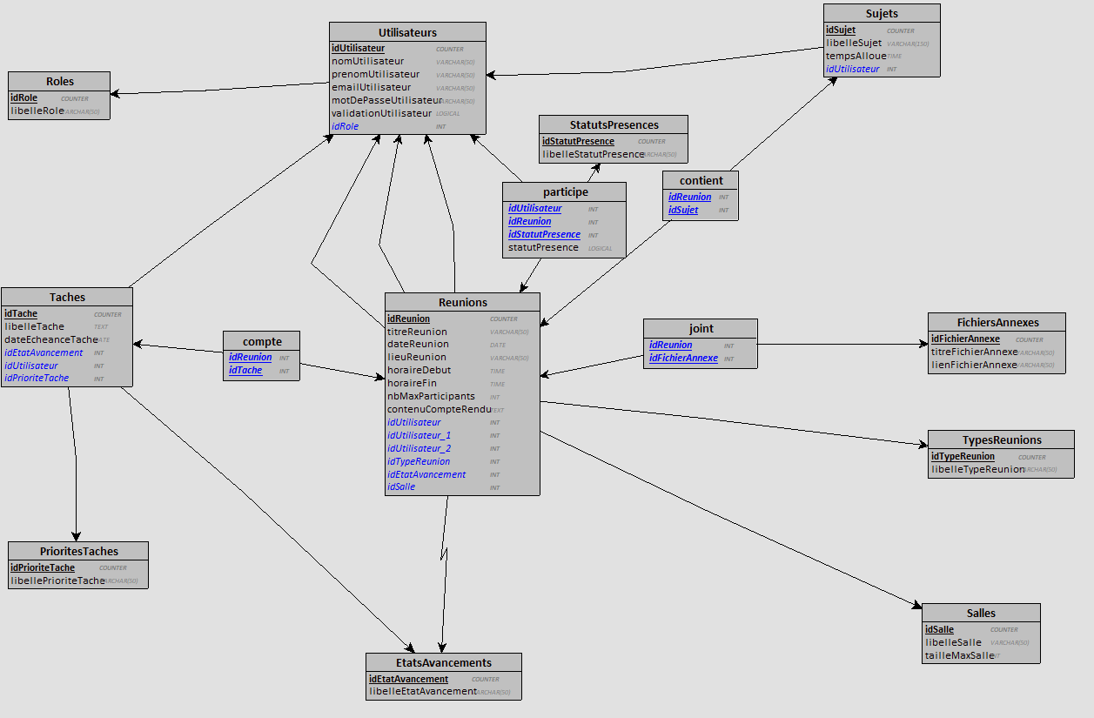
2. Précisez les moyens utilisés :
Pour réaliser ce travail, nous avons utilisé les outils suivants :
- Excel
- Looping

3. Avec qui avez-vous travaillé ?
J’ai réalisé cette conception avec :
- Allan Poson
- Moktar Tacki
4. Contexte
Nom de l’entreprise, organisme ou association  |  |  |  |  |  |  |  |  | AFPA
Chantier, atelier, service |  |  |  | ◆ | AFPA
Période d’exercice |  |  |  | ◆ | Du |  |  | 13/01/2022 |  | au | 14/01/2022

Activité-type | 3 |  |  | Concevoir et développer une application multicouche répartie en intégrant les recommandations de sécurité
Exemple n°1  |  |  |  | Conception du projet « Gestion de Réunion »
1. Décrivez les tâches ou opérations que vous avez effectuées, et dans quelles conditions :
Dans le cadre d’un exercice de conception et de gestion de projet, nous avons travaillé sur une application de gestion de réunion. Cette application sera accessible sur le web, en desktop et sur mobile.
L’application permet à l’utilisateur par le biais d’une connexion sécurisée d’accéder à son compte afin de visualiser son planning, créer des réunions, d’animer des réunions ou d’y participer. L’application permettra de retrouver les comptes-rendus des réunions antérieurs. Une gestion et un partage de documents seront intégrés à l’application. Afin de compléter le cahier des charges nous avons commencé par écrire les spécifications détaillées. Ce document permet de détailler toutes les fonctionnalités de notre application.
Voici un extrait des spécifications détaillées :

Gestion du planning
La gestion du planning sera réalisée à l’aide d’un visuel affichant un calendrier et d’un module de sélection du mois et de l’année.
A partir de cette vue, un utilisateur peut créer une réunion.
Une fois la réunion créée, le titre de cette dernière apparait dans la case correspondante à la date et heure de la réunion. Il pourra être de différentes couleurs :
      - Blanc : Réunion programmée
      - Vert : Réunion en cours
      - Gris : Réunion terminée
      - Orange : Réunion reportée
      - Rouge : Réunion annulée
En cliquant sur ce titre, le participant ouvre une fenêtre dans laquelle lui sont présentées les différentes informations relatives à la réunion :
    - Heure de début et de fin
    - Lieu de la réunion
    - Statut de la réunion (présentiel et/ou distanciel)
    - Ordre du jour
    - Si sa présence est obligatoire ou facultative
Le participant aura la possibilité de confirmer sa présence ou son absence à la réunion. En cas d’absence il aura la possibilité de s’excuser.
Cette interface permettra également au participant d’accéder à la réunion en cliquant sur le titre à l’heure de rendez-vous. Ce lien sera actif uniquement le temps de la réunion. Une fois la réunion
terminée, le titre sera signé terminé et sa couleur grisée. Il sera inactif.

A la suite de ces spécifications détaillées, nous avons réalisé la base donnée. Et ensuite, nous avons procédé à l’élaboration des diagrammes UML tout d’abord le diagramme de cas d’utilisation.

Puis le diagramme de classes. Ce diagramme représente la structure ‘une application orientée objet en montrant les classes qui la compose.

Extrait de notre diagramme de classes
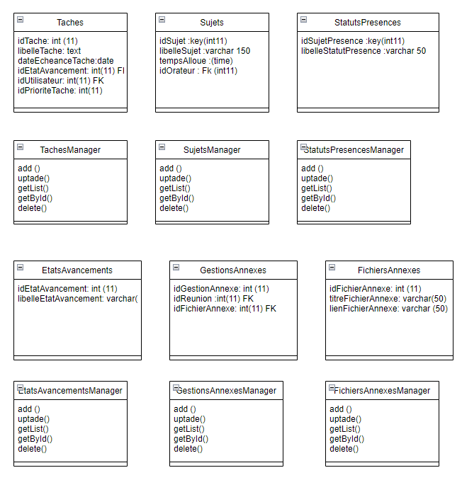

2. Précisez les moyens utilisés :
- Pour réaliser ce travail nous avons utilisé :
- Word
- Excel
- Draw io

3. Avec qui avez-vous travaillé ?
Ce Projet a été réalisé avec :
- Allan Poson
- Moktar Terki
4. Contexte
Nom de l’entreprise, organisme ou association  |  |  |  |  |  | AFPA
Chantier, atelier, service |  | ◆ | AFPA
Période d’exercice |  | ◆ | Du |  | 13/01/2022 |  | au | 14/01/2022

Activité-type | 3 |  |  | Concevoir et développer une application multicouche répartie en intégrant les recommandations de sécurité
Exemple n°2  |  |  |  | Villes Multicouches
1. Décrivez les tâches ou opérations que vous avez effectuées, et dans quelles conditions :
Le but de cette application desktop est de créer une api en C# afin de donner accès à notre base de données contenant les informations des villes associées à leur département. Une partie web se connecte a cette api afin de récupérer les données.
Vue du swagger indiquant les requêtes à l’api
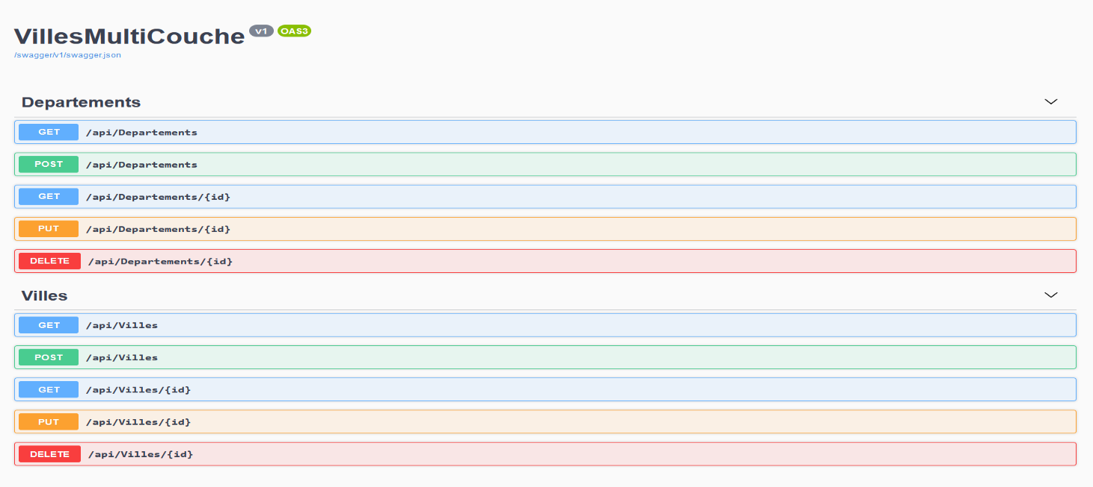
Voici quelques exemples de réponses récupérées par l’application web
Pour la requête GET/API/Villes nous récupérons la réponse suivante sous forme de tableau JSON :

Pour la requête GET/API/Villes nous récupérons la réponse suivante sous forme de tableau JSON :

2. Précisez les moyens utilisés :
Les moyens utilisés pour cette application sont :
- Ide Visual Studio
- Pour la partie desktop : langage C# swagger.
- Pour la base de données : SQL.
- Pour la partie web : HTML – JS -AJAX.
3. Avec qui avez-vous travaillé ?
J’ai travaillé seul sur cette fonctionnalité.
4. Contexte
Nom de l’entreprise, organisme ou association  |  |  |  |  |  | AFPA
Chantier, atelier, service |  | ◆ | AFPA
Période d’exercice |  | ◆ | Du |  | 27/01/2022 |  | au | 28/01/2022

Activité-type | 3 |  |  | Concevoir et développer une application multicouche répartie en intégrant les recommandations de sécurité
Exemple n°3  |  |  |  | API « Météo »
1. Décrivez les tâches ou opérations que vous avez effectuées, et dans quelles conditions :
Le but de cette application est d’afficher la météo pour la ville choisie par l’utilisateur. L’application interroge l’API du site « openwathermap » afin de récupérer les informations météo et les met en forme.
Vue de l’interface :
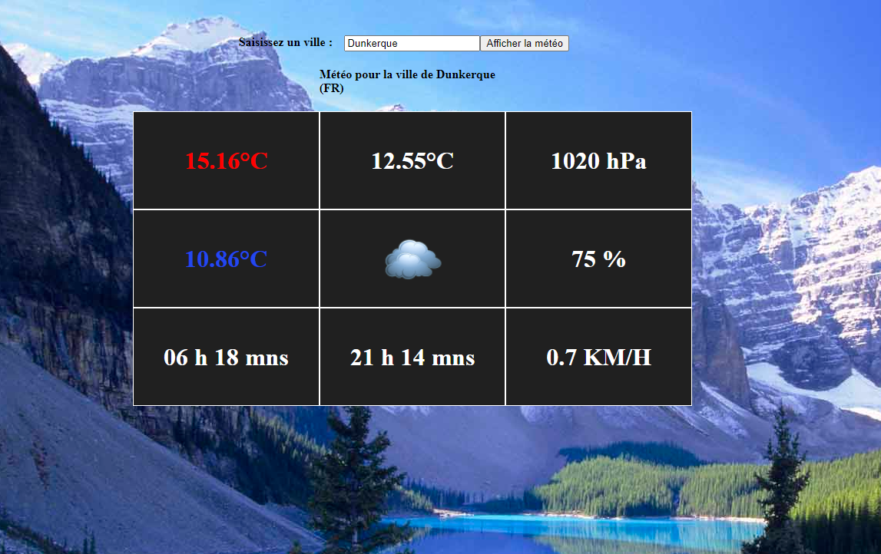
2. Précisez les moyens utilisés :
Pour cette application j’ai utilisé l’ide VS Code.
Les langages utilisés pour cette application sont :
- HTML, CSS et JS pour l’interface utilisateur
- AJAX pour l’interrogation de l’API.
3. Avec qui avez-vous travaillé ?
Pour cette application j’ai travaillé seul.
4. Contexte
Nom de l’entreprise, organisme ou association  |  |  |  |  |  | AFPA
Chantier, atelier, service |  | ◆ | AFPA
Période d’exercice |  | ◆ | Du |  | 25/01/2022 |  | au | 26/01/2022

Déclaration sur l’honneur

MAYEUX Bruno
Je soussigné(e) [prénom et nom] ,
déclare sur l’honneur que les renseignements fournis dans ce dossier sont exacts et que je suis l’auteur(e) des réalisations jointes.

DUNKERQUE
02/05/2022
Fait à le
pour faire valoir ce que de droit.

Signature :

